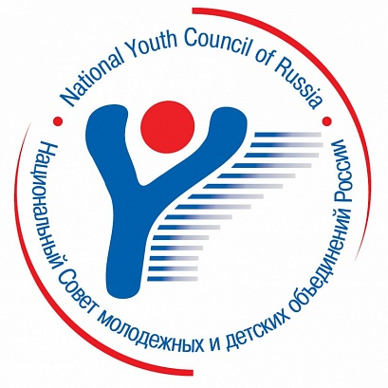
НАЦИОНАЛЬНЫЙ СОВЕТ
МОЛОДЁЖНЫХ И ДЕТСКИХ
ОБЪЕДИНЕНИЙ РОССИИ

Фото:

ФИО (полностью):
Дата рождения:
Место рождения:
Пол:
Гражданство:
Страна и город проживания:
Адрес проживания:
Контактный телефон заявителя:
Адрес электронной почты заявителя:
Социальные аккаунты (укажите ссылки на ваши профили в ВК, Facebook, Instagram):
Контактное лицо и номер телефона для связи в случае экстренных ситуаций:

Образование:
- Учебное заведение/специальность/год обучения
- Ученая степень (при наличии)
- Дополнительное образование (повышение квалификации, профессиональная переподготовка и т.д.)

Трудовая деятельность:
- Период работы, место работы, должность, функциональные обязанности

Общественная деятельность:
- Название организации, в работе которой вы принимали участие (укажите полное название организации, без сокращений)

- Какую роль/должность/позицию вы занимали в данной организации?

- Что входило в сферу ваших обязанностей в организации? Какие вопросы вы курировали? Какие проекты вели и/или в каких участвовали?

- Опишите ваш опыт участия в международных молодёжных форумах, конференциях, семинарах и др. В качестве кого вы принимали участие: руководителя, организатора, участника и т.д. (указать проекты за последние 3 года).

Уровень владения иностранными языками (укажите язык и уровень владения):

На каком регионе мира вы специализируетесь в рамках своей деятельности/учебы:

Цель прохождения стажировки:

Ваши ожидания от стажировки в международном отделе Национального Совета:

Предпочитаемый период прохождения стажировки (желательно прохождение стажировки, начиная с 1 августа 2017 года):

What is for you international youth cooperation? In your opinion, what is the role and main tasks of international youth cooperation in current world politics? (answer these two questions in max. 200 words).

